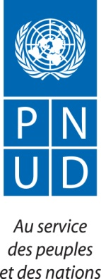

AVISO DE PUBLICAÇÃO
PARA FORNECEDORES DO PNUD APROPRIAREM A NOVA PLATAFORMA DE AQUISIÇÕES

Em abril de 2022, o Programa das Nações Unidas para o Desenvolvimento (PNUD) lançou uma operação para atualizar os perfis dos fornecedores, acompanhada de sessões de formação sobre a apropriação da sua plataforma de gestão de compras, Quantum.

Como parte dos seus esforços para reforçar as capacidades dos prestadores de serviços locais e incentivar a sua participação ativa em concursos públicos, o PNUD está a organizar sessões de formação para operadores do setor privado. Estas sessões de formação centram-se na utilização da plataforma Quantum e nas competências técnicas e administrativas necessárias para aceder a oportunidades de negócio em São Tomé.

Para o efeito, o PNUD convida todos os fornecedores de bens, obras e/ou serviços que operam em São Tomé e Príncipe a comparecerem nas suas instalações para se registarem e beneficiarem das sessões de formação agendadas para sexta-feira, 6 de março, em São Tomé, de acordo com o calendário abaixo:

Data

SEXTA-FEIRA, 6 de março de 2026: das 9h45 às 12h

Os fornecedores que não puderem comparecer pessoalmente a formação poderão aceder à sessão através do link fornecido abaixo:

Reunião do Microsoft Teams
Join: https://teams.microsoft.com/meet/32480431895856?p=r8BUpMIPBLodTkwRHV
Meeting ID: 324 804 318 958 56
Passcode: cf3aa6wW

INFORMAÇÃO IMPORTANTE

1- O número máximo de participantes por empresa é de duas (02) pessoas.
2- É necessário trazer um computador portátil e uma ligação à Internet.

Para mais informações, contacte o seguinte endereço de e-mail: ESCRITÓRIO DE SÃO TOMÉ: procurement.st@undp.org

Cumprimentos,

